附件1：

2023年联络员、统计员工作会议回执

|  |  |  |  |  |
| --- | --- | --- | --- | --- |
| 姓 名 | 单 位 名 称 | 职 务 | 性 别 | 手 机 |
|  |  |  |  |  |
|  |  |  |  |  |
|  |  |  |  |  |
|  |  |  |  |  |
|  |  |  |  |  |

附件2：

交通示意图

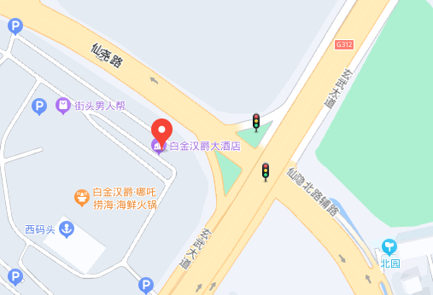

南京禄口机场

乘坐机场专线S1（南京南站方向）至南京南站，换乘地铁3号线（林场方向）至南京林业大学-新庄站，换乘公交97路或130路（灵山北路总站方向）至仙尧路-白金汉爵站或仙尧路-尧胜村站即可

南京火车站

乘坐地铁3号线（秣周东路站方向）至南京林业大学-新庄站（1号口出），换乘公交97路或130路（灵山北路总站方向）至仙尧路-白金汉爵站或仙尧路-尧胜村站即可

南京南站火车站

乘坐地铁3号线（林场方向）至南京林业大学-新庄站，换乘公交97路或130路（灵山北路总站方向）至仙尧路-白金汉爵站或仙尧路-尧胜村站即可